**BỘ GIÁO DỤC VÀ ĐÀO TẠO**

**TRƯỜNG ĐẠI HỌC THĂNG LONG**

**---o0o---**

**BÁO CÁO BÀI TẬP LỚN**

**XÂY DỰNG HỆ THỐNG GIAO HÀNG GIÁ RẺ - UBER OF LUGGAGE**

**TRẦN NGỌC MINH :A24276**

HÀ NỘI - 2016

# Giới thiệu hệ thống:

## Mô tả bài toán

## Các yêu cầu nghiệp vụ

### BR1:Quản lý nhân viên

* Hệ thống cho phép người quản lý quản lý các nhân viên trong công ty bao gồm nhân viên văn phòng và nhân viên giao hàng của công ty.
* Ngoài ra hệ thống còn cho phép phân quền các nhân viên.

### BR2 Quản lý tài khoản (User)

* Cho phép nhân viên theo dõi các tài khoản có trong hệ thống.
* Khóa tài khoản khi cần thiết.
* Thay đổi mật khẩu.
* Phân quyền (Role)

### BR3 Quản lý nhóm phân quyền (Role)

* Sửa thông tin nhóm phân quyền.
* Xóa 1 quyền (quyền hạn chế chỉ dành riêng cho quản trị viên)

### BR4 Quản lý khách hàng

* Quản lý khách hàng

### BR5 Quản lý đơn hàng

* Tiếp nhận đơn hàng
* Thay đổi trạng thái đơn hàng
* Quản lý đơn hàng
* Quản lý các đơn hàng.
* Xác thực đơn hàng
* Giao đơn hàng cho nhân viên giao hàng (trong trường hợp khách hàng không sử dụng hệ thống để đăng ký gửi hàng hoặc đơn hàng không có nhân viên giao hàng nhận).

### BR6 Quản lý kiện hàng

* Quản lý kiện hàng.
* Theo dõi kiện hàng tránh bị thất lạc.

### BR7 Quản lý hóa đơn (mọi đơn hàng đều do khách hàng cuối trả - B)

* Sau khi giao hàng thành công, hoặc thanh toán nợ thành công, hóa đơn sẽ tự động ghi lại.
* Nhân viên quản lý có thể theo dõi hóa đơn và xem doanh thu…

### BR8 Theo dõi đơn hàng

* Khách hàng theo dõi đường đi của đơn hàng, trạng thái của đơn hàng, người giao hàng, giá vận chuyển tương đối…

### BR9 Quản lý Bảng giá

* Thêm sửa xóa bảng giá, bảng giá là 1 bảng trong đó gồm giá tham khảo của các kiện hàng với từng thể tích, khối lượng khác nhau.

### BR10 Quản lý kho chứa

* Trong nhiều trường hợp khi nhân viên giao hàng đã lấy hàng từ khách A nhưng chưa giao hàng thành công tới khách B, toàn bộ các kiện hàng trong đơn hàng sẽ đem về kho chứa.
* Nhân viên quản lý có thể tìm kiếm được kiện hàng đang ở kho nào.
* Theo dõi được các đơn hàng trong kho.

### BR11 Quản lý nợ

* Đối với 1 số khách hàng đặc biệt, khách hàng có thể nợ 1 số tiền nhất định, nợ của khách hàng đó được tạo ra.
* Đợt giao hàng tiếp theo người giao hàng sẽ thu nợ trước và đổi trạng thái nợ sang Hoàn thành.

### BR12 Tin nhắn

* Nhắn tin cho từng đơn hàng, trao đổi giữa người giao hàng và khách hàng.

### BR13 Đánh giá và bình luận

### BR14 Theo dõi thu nhập

* Khi người giao hang bắt đầu giao hàng, tọa độ của người giao hàng sẽ được lưu lại, và khách hàng có thể theo dõi được vị trí của nhân viên giao hàng.

### BR15 Gọi điện thông qua internet

### BR16 Theo dõi lịch sử

* Mỗi tài khoản thực hiện them, sửa, xóa sẽ được lưu lại trong lịch sử.
* Các dữ liệu trong lịch sử chỉ có thể xem.

### BR17 Quản lý thông báo

## Mô hình hóa các quy trình nghiệp vụ

### Sơ đồ quy trình gửi yêu cầu đơn hàng từ người dùng

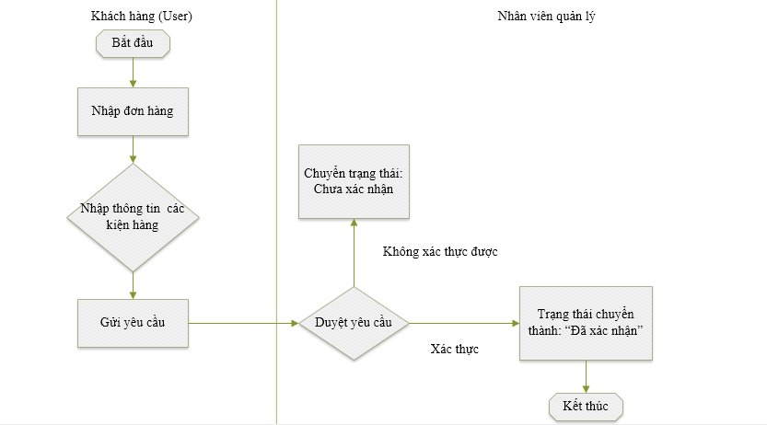

### Sơ đồ quy trình giao hàng

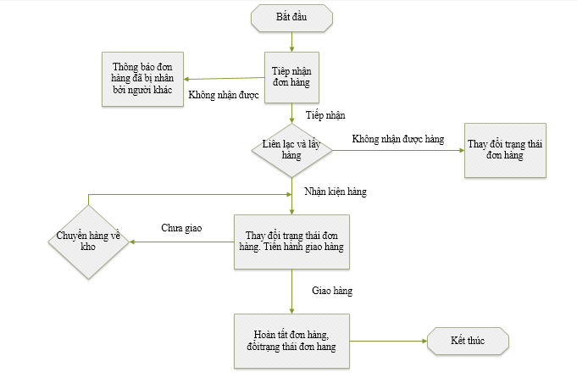

### Sơ đồ quy trình xử lý yêu cầu giao hàng từ khách hàng

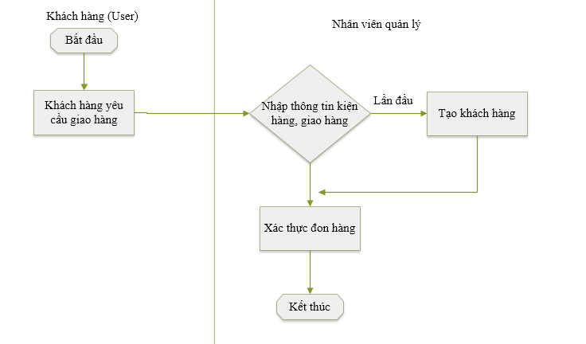

### Sơ đồ quy trình theo dõi đơn hàng

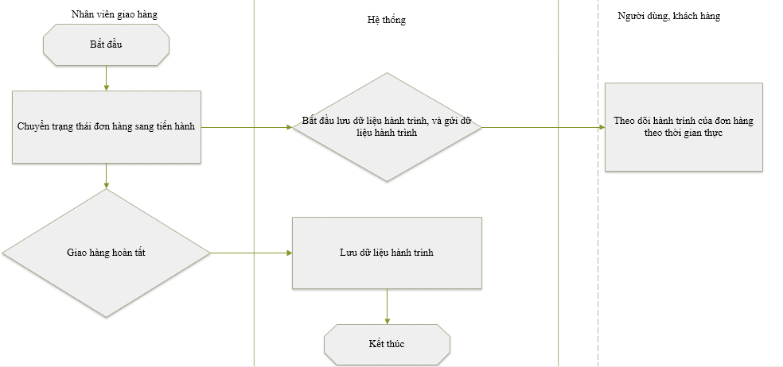

## Sơ đồ kiến trúc tổng thể

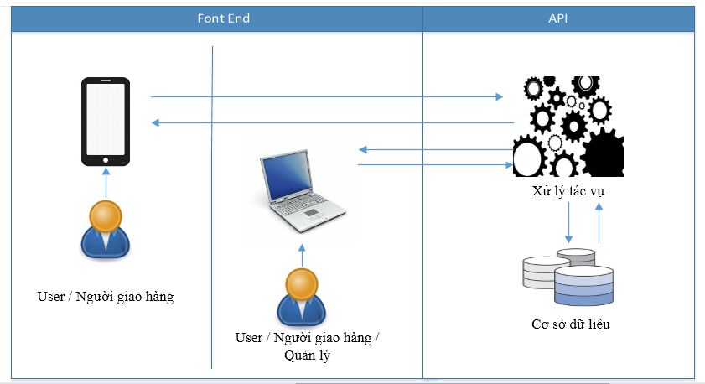

# Công nghệ sử dụng

## SignalR

ASP.NET SignalR là một thư viện cho các lập trình viên Asp.Net đơn giản hóa quá trình thêm chức năng web real-time trong phát triển ứng dụng.

## Asp.net identity

## Công nghệ asp.net api

Ưu điểm:

* Tốc độ tải trang nhanh, chạy ổn định
* Xây dựng web sử dụng kéo thả, nhiều tool hỗ trợ lập trình viên
* Các thành phần website dễ tuỳ biến, dễ mở rộng. Tương thích với nhiều trình duyệt, thiết bị truy cập
* Phù hợp website lớn, CSDL lớn
* Có khả năng tương thích với công nghệ mới
* Độ bảo mật cao
* Mô hình Code-behind giúp lập trình viên có thể quản lý, đọc code và bảo trì dễ dàng

Nhược điểm:

* Chỉ chạy trên Windown server
* Mất chi phí bản quyền

## Fond End với Angularjs (Blur Admin)

Tách biệt phần giao diện với server, dữ liệu được lấy từ các api xây dựng trên asp.net api.

## Hệ quản trị CSDL: SQL Sever

Ưu điểm:

* Quản lý dữ liệu lớn lến tới 32TB
* Tương thích với asp.net
* Có thể xử lý dữ liệu ngay dưới tầng database giảm bớt gánh nặng cho tầng ứng dụng.
* Hỗ trợ các tính năng mà nhiều database không có như: thủ tục, trigger
* Cho phép người sử dụng theo mô hình client server
* Hỗ trợ mạnh việc phân tán dữ liệu

Nhược điểm:

* Chỉ chạy trên HDH windown
* Mất phí bản quyền

# Thiết kế cơ sở dữ liệu

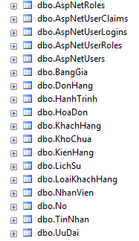

# Phân tích thiết kế API Server và Font End

## Sơ đồ user-case các chức năng chính

Các tác nhân tham gia vào hệ thống:

* Khách hàng (User thông thường)
* Nhân viên giao hang
* Nhân viên quản lý

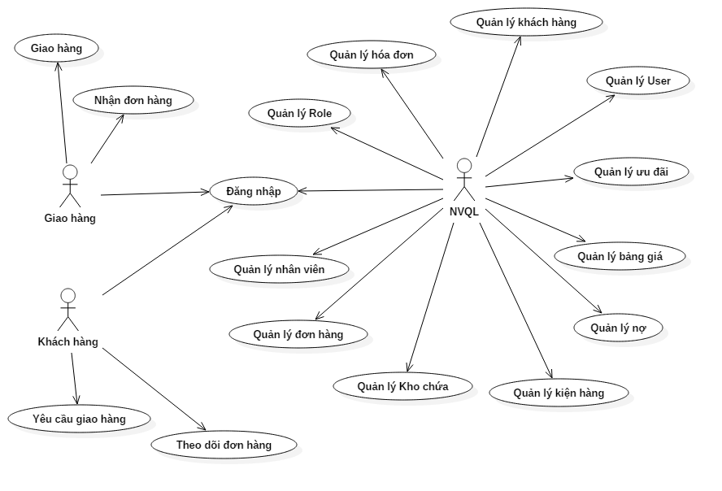

## Thiết kế API

### Tạo đơn hàng

* Model tạo đơn hàng
* DonHangModel – Dbcontext
* DonHangRepository
* DonHangServices
* DonHangController

## Thiết kế Font End

### Tạo đơn hàng

* Form tạo đơn hàng
* Scope đơn hàng (Model)
* DonHangController
* Page-services (Các hàm gọi api)

# Đặc tả chức năng

## Quản lý nhân viên

|  |  |  |  |  |
| --- | --- | --- | --- | --- |
| **UC #0013** | | | **Quản lý nhân viên** | **Độ phức tạp:  High** |
| **Mô tả** | | | Chức năng cho phép quản lý tất cả các nhân viên trong công ty | |
| **Tác nhân** | | **Chính** | Nhân viên quản lý | |
| **Phụ** | Không có | |
| **Tiền điều kiện** | | | Đăng nhập vào hệ thống. | |
| **Hậu điều kiện** | **Thành công** | | Nhân viên sẽ xem được danh sách tất cả nhân viên đang có trong công ty. | |
| **Lỗi** | |  | |
| ĐẶC TẢ CHỨC NĂNG | | | | |
| **Luồng sự kiện chính/Kịch bản chính** | | | | |
| ***Luồng chính:***   1. Người dùng chọn tab “Nhân viên” 2. Hệ thống hiển thị bảng danh sách các nhân viên gồm các trường  * Tên tài khoản * Tên nhân viên * Số điện thoại * Email * Ngày sinh * Trạng thái   ***Luồng phụ:***   1. ***Xem chi tiết nhân viên*** 2. Người dùng chọn “Chi tiết” trong bảng danh sách nhân viên 3. Hệ thống hiển thị chi tiết nhân viên đã chọn:  * Mã nhân viên * Tên nhân viên * Tên tài khoản * Số điện thoại * Email * Địa chỉ * Ngày sinh * Ngày vào làm * Phân quyền * Trạng thái  1. ***Thêm nhân viên*** 2. Người dùng chọn tạo mới hệ thống hiển thị form nhập liệu để nhập 3. Người dùng nhập dữ liệu xong chọn tạo mới để tạo nhân viên mới 4. ***Xóa nhân viên*** 5. Người dùng chọn xóa ở dong nhân viên tương ứng. 6. Hệ thống hỏi lại, người dùng đồng ý, nhân viên có mã tương ứng sẽ xóa | | | | |
| **Luồng sự kiện phát sinh/Kịch bản phát sinh** | | | | |
|  | | | | |
| **Các yêu cầu đặc biệt khác** | | | | |
|  | | | | |
| **Giao diện minh họa** | | | | |
|  | | | | |

## Quản lý tài khoản

|  |  |  |  |  |
| --- | --- | --- | --- | --- |
| **UC #0013** | | | **Quản lý tài khoản** | **Độ phức tạp:  High** |
| **Mô tả** | | | Chức năng cho phép quản lý tất cả các tài khoản trong hệ thống | |
| **Tác nhân** | | **Chính** | Nhân viên quản lý | |
| **Phụ** | Không có | |
| **Tiền điều kiện** | | | Đăng nhập vào hệ thống. | |
| **Hậu điều kiện** | **Thành công** | | Nhân viên sẽ xem được danh sách tất cả nhân viên đang có trong công ty. | |
| **Lỗi** | |  | |
| ĐẶC TẢ CHỨC NĂNG | | | | |
| **Luồng sự kiện chính/Kịch bản chính** | | | | |
| ***Luồng chính:***   1. Người dùng chọn tab “Tài khoản” 2. Hệ thống hiển thị bảng danh sách các tài khoản gồm các trường  * Tên tài khoản * Trạng thái   ***Luồng phụ:***   1. ***Thêm tài khoản*** 2. Người dùng chọn tạo mới hệ thống hiển thị form nhập liệu để nhập 3. Người dùng nhập dữ liệu xong chọn tạo mới để tạo tài khoản mới 4. ***Xóa tài khoản*** 5. Người dùng chọn xóa ở dòng tài khoản tương ứng. 6. Hệ thống hỏi lại, người dùng đồng ý, tài khoản có mã tương ứng sẽ xóa | | | | |
| **Luồng sự kiện phát sinh/Kịch bản phát sinh** | | | | |
|  | | | | |
| **Các yêu cầu đặc biệt khác** | | | | |
|  | | | | |
| **Giao diện minh họa** | | | | |
|  | | | | |

## Quản lý nhóm phân quyền

## Quản lý ưu đãi

## Quản lý nợ

## Quản lý khách hàng

|  |  |  |  |  |
| --- | --- | --- | --- | --- |
| **UC #0013** | | | **Quản lý khách hàng** | **Độ phức tạp:  High** |
| **Mô tả** | | | Chức năng cho phép quản lý tất cả các khách hàng của công ty | |
| **Tác nhân** | | **Chính** | Nhân viên quản lý | |
| **Phụ** | Không có | |
| **Tiền điều kiện** | | | Đăng nhập vào hệ thống. | |
| **Hậu điều kiện** | **Thành công** | | Nhân viên sẽ xem được danh sách tất cả khách hàng của công ty. | |
| **Lỗi** | |  | |
| ĐẶC TẢ CHỨC NĂNG | | | | |
| **Luồng sự kiện chính/Kịch bản chính** | | | | |
| ***Luồng chính:***   1. Người dùng chọn tab “Khách hàng” 2. Hệ thống hiển thị bảng danh sách các các khách hàng gồm các trường  * Tên khách hàng * Số điện thoại * Email * Địa chỉ * Công ty * Trạng thái   ***Luồng phụ:***   1. ***Xem chi tiết*** 2. Người dùng chọn “Chi tiết” trong bảng danh sách khách hàng 3. Hệ thống hiển thị chi tiết khách hàng đã chọn:  * Mã khách hàng * Tên khách hàng * Tên tài khoản * Số điện thoại * Email * Địa chỉ * Ngày sinh * Loại khách hàng  1. ***Thêm khách hàng*** 2. Người dùng chọn tạo mới hệ thống hiển thị form nhập liệu để nhập 3. Người dùng nhập dữ liệu xong chọn tạo mới để tạo khách hàng mới 4. ***Xóa khách hàng*** 5. Người dùng chọn xóa ở dòng khách hàng tương ứng. 6. Hệ thống hỏi lại, người dùng đồng ý, khách hàng có mã tương ứng sẽ xóa | | | | |
| **Luồng sự kiện phát sinh/Kịch bản phát sinh** | | | | |
|  | | | | |
| **Các yêu cầu đặc biệt khác** | | | | |
|  | | | | |
| **Giao diện minh họa** | | | | |
|  | | | | |

## Quản lý kho chứa

## Khách hàng gửi hàng

|  |  |  |  |  |
| --- | --- | --- | --- | --- |
| **UC #0013** | | | **Khách hàng gửi hàng** | **Độ phức tạp:  High** |
| **Mô tả** | | | Chức năng cho phép khách hàng gửi yêu cầu gửi hàng lên hệ thống | |
| **Tác nhân** | | **Chính** | Khách hàng | |
| **Phụ** | Không có | |
| **Tiền điều kiện** | | | Đăng nhập vào hệ thống. | |
| **Hậu điều kiện** | **Thành công** | |  | |
| **Lỗi** | |  | |
| ĐẶC TẢ CHỨC NĂNG | | | | |
| **Luồng sự kiện chính/Kịch bản chính** | | | | |
| ***Luồng chính:***   1. Người dùng chọn tab “Tạo mới đơn hàng” 2. Hệ thống hiển thị form nhập thông tin gồm các trường  * Họ tên người gửi * Địa chỉ gửi * Số điện thoại người gửi * Họ tên người nhận * Địa chỉ nhận * Số điện thoại người nhận * *Nội dung* * *Trọng lượng* * *Chiều dài* * *Chiều rộng* * *Ghi chú*  1. Nếu người dùng muốn thêm nhiều kiện hàng khác người dùng có thể thêm kiện hàng trong chi tiết đơn hàng.   ***Luồng phụ:*** | | | | |
| **Luồng sự kiện phát sinh/Kịch bản phát sinh** | | | | |
|  | | | | |
| **Các yêu cầu đặc biệt khác** | | | | |
|  | | | | |
| **Giao diện minh họa** | | | | |
|  | | | | |

## Theo dõi đơn hàng

|  |  |  |  |  |
| --- | --- | --- | --- | --- |
| **UC #0013** | | | **Theo dõi đơn hàng** | **Độ phức tạp:  High** |
| **Mô tả** | | | Chức năng cho phép khách hàng theo dõi đơn hàng đã yêu cầu, xem lại lịch sử các đơn hàng, xem các kiện hàng đã gửi. | |
| **Tác nhân** | | **Chính** | Khách hàng | |
| **Phụ** | Không có | |
| **Tiền điều kiện** | | | Đăng nhập vào hệ thống. | |
| **Hậu điều kiện** | **Thành công** | |  | |
| **Lỗi** | |  | |
| ĐẶC TẢ CHỨC NĂNG | | | | |
| **Luồng sự kiện chính/Kịch bản chính** | | | | |
| ***Luồng chính:***   1. Người dùng chọn tab “Theo dõi đơn hàng” 2. Hệ thống hiển thị danh sách các đơn hàng của khách hàng gồm các trường  * Họ tên người gửi * Địa chỉ gửi * Số điện thoại người gửi * Họ tên người nhận * Địa chỉ nhận * Số điện thoại người nhận   ***Luồng phụ:***   1. ***Xem chi tiết đơn hàng*** 2. Người dùng chọn “Chi tiết” trong bảng danh sách hóa đơn của khách hàng 3. Hệ thống hiển thị các kiện hàng của đơn hàng đã chọn:  * Tình trạng kiện hàng * Mã kiện hàng * Trọng lượng * Chiều dài * Chiều rộng * Nội dung * Mô tả | | | | |
| **Luồng sự kiện phát sinh/Kịch bản phát sinh** | | | | |
|  | | | | |
| **Các yêu cầu đặc biệt khác** | | | | |
|  | | | | |
| **Giao diện minh họa** | | | | |
|  | | | | |

## Quản lý kiện hàng

|  |  |  |  |  |
| --- | --- | --- | --- | --- |
| **UC #0013** | | | **Quản lý kiện hàng** | **Độ phức tạp:  High** |
| **Mô tả** | | | Chức năng cho phép quản lý tất cả các kiện hàng của công ty | |
| **Tác nhân** | | **Chính** | Nhân viên quản lý | |
| **Phụ** | Không có | |
| **Tiền điều kiện** | | | Đăng nhập vào hệ thống. | |
| **Hậu điều kiện** | **Thành công** | | Nhân viên sẽ xem được danh sách tất kiện hàng của công ty. | |
| **Lỗi** | |  | |
| ĐẶC TẢ CHỨC NĂNG | | | | |
| **Luồng sự kiện chính/Kịch bản chính** | | | | |
| ***Luồng chính:***   1. Người dùng chọn tab “Kiện hàng” 2. Hệ thống hiển thị bảng danh sách các kiện hàng gồm các trường  * Họ tên * Địa chỉ nhận * Địa chỉ gửi * Trọng lượng * Chiều dài * Chiều rộng * Ghi chú   ***Luồng phụ:***   1. ***Xem chi tiết*** 2. Người dùng chọn “Chi tiết” trong bảng danh sách khách hàng 3. Hệ thống hiển thị chi tiết khách hàng đã chọn:  * Tình trạng kiện hàng * Mã kiện hàng * Trọng lượng * Chiều dài * Chiều rộng * Nội dung * Địa chỉ gửi * Địa chỉ nhận * Số điện thoại gửi * Số điện thoại nhận * Mô tả  1. ***Thêm kiện hàng*** 2. Người dùng chọn tạo mới hệ thống hiển thị form nhập liệu để nhập 3. Hệ thống tạo đơn hàng nếu kiện hàng đầu tiên trong phiên làm việc, nếu đã có đơn hàng sẽ thêm kiện hàng vào đơn hàng. 4. Người dùng nhập dữ liệu xong chọn tạo mới để tạo thông tin về kiện hàng cần gửi. 5. ***Xóa kiện hàng*** 6. Người dùng chọn xóa ở dòng kiện hàng tương ứng. 7. Hệ thống xác nhận tình trạng đơn hàng đã được giao hay chưa. 8. Hệ thống hỏi lại, người dùng đồng ý, kiện hàng có mã tương ứng sẽ xóa | | | | |
| **Luồng sự kiện phát sinh/Kịch bản phát sinh** | | | | |
|  | | | | |
| **Các yêu cầu đặc biệt khác** | | | | |
|  | | | | |
| **Giao diện minh họa** | | | | |
|  | | | | |

## Quản lý hóa đơn

|  |  |  |  |  |
| --- | --- | --- | --- | --- |
| **UC #0013** | | | **Quản lý hóa đơn** | **Độ phức tạp:  High** |
| **Mô tả** | | | Chức năng cho phép quản lý tất cả các hóa đơn của công ty | |
| **Tác nhân** | | **Chính** | Nhân viên quản lý | |
| **Phụ** | Không có | |
| **Tiền điều kiện** | | | Đăng nhập vào hệ thống. | |
| **Hậu điều kiện** | **Thành công** | | Nhân viên sẽ xem được danh sách các hóa. | |
| **Lỗi** | |  | |
| ĐẶC TẢ CHỨC NĂNG | | | | |
| **Luồng sự kiện chính/Kịch bản chính** | | | | |
| ***Luồng chính:***   1. Người dùng chọn tab “Hóa đơn” 2. Hệ thống hiển thị bảng danh sách các hóa đơn gồm các trường  * Mã đơn hàng * Người giao hàng * Thời điểm hoàn thành * Thành tiền   ***Luồng phụ:*** | | | | |
| **Luồng sự kiện phát sinh/Kịch bản phát sinh** | | | | |
|  | | | | |
| **Các yêu cầu đặc biệt khác** | | | | |
|  | | | | |
| **Giao diện minh họa** | | | | |
|  | | | | |

## Theo dõi đơn hàng

|  |  |  |  |  |
| --- | --- | --- | --- | --- |
| **UC #0013** | | | **Theo dõi đơn hàng** | **Độ phức tạp:  High** |
| **Mô tả** | | | Chức năng cho phép người dùng theo dõi đơn hàng bằng bản đồ trực tuyến khi đơn hàng bắt đầu giao. | |
| **Tác nhân** | | **Chính** | Khách hàng | |
| **Phụ** | Không có | |
| **Tiền điều kiện** | | | Đăng nhập vào hệ thống. | |
| **Hậu điều kiện** | **Thành công** | |  | |
| **Lỗi** | |  | |
| ĐẶC TẢ CHỨC NĂNG | | | | |
| **Luồng sự kiện chính/Kịch bản chính** | | | | |
| ***Luồng chính:***   * Chọn đơn hàng cần theo dõi: Hệ thống sẽ hiển thị chi tiết đơn hàng và danh sách các kiện hàng trong của đơn hàng đó. * Người dùng chọn xem hành trình, hệ thống hiển thị chi tiết đường đi kể từ lúc giao đến lúc hoàn thành, nếu đơn hàng đang giao cho phép người dùng theo dõi đường đi của đơn hàng khi nhân viên giao hàng bật GPS.   ***Luồng phụ:*** | | | | |
| **Luồng sự kiện phát sinh/Kịch bản phát sinh** | | | | |
|  | | | | |
| **Các yêu cầu đặc biệt khác** | | | | |
|  | | | | |
| **Giao diện minh họa** | | | | |
|  | | | | |

## Nhắn tin

|  |  |  |  |  |
| --- | --- | --- | --- | --- |
| **UC #0013** | | | **Nhắn tin tới người giao hàng** | **Độ phức tạp:  High** |
| **Mô tả** | | | Chức năng cho phép người dùng nhắn tin với người giao hàng | |
| **Tác nhân** | | **Chính** | Khách hàng | |
| **Phụ** | Không có | |
| **Tiền điều kiện** | | | Đăng nhập vào hệ thống. | |
| **Hậu điều kiện** | **Thành công** | |  | |
| **Lỗi** | |  | |
| ĐẶC TẢ CHỨC NĂNG | | | | |
| **Luồng sự kiện chính/Kịch bản chính** | | | | |
| ***Luồng chính:***   * Cho phép người dùng liện hệ với nhân viên của công ty bằng tin nhắn * Nếu có đơn hàng đang giao có thể lien lạc bằng tin nhắn với nhân viên giao hàng.   ***Luồng phụ:*** | | | | |
| **Luồng sự kiện phát sinh/Kịch bản phát sinh** | | | | |
|  | | | | |
| **Các yêu cầu đặc biệt khác** | | | | |
|  | | | | |
| **Giao diện minh họa** | | | | |
|  | | | | |

## Đánh giá bình luận

|  |  |  |  |  |
| --- | --- | --- | --- | --- |
| **UC #0013** | | | **Đánh giá và bình luận** | **Độ phức tạp:  High** |
| **Mô tả** | | | Chức năng cho phép người dùng đánh giá, bình luận người giao hàng | |
| **Tác nhân** | | **Chính** | Khách hàng | |
| **Phụ** | Không có | |
| **Tiền điều kiện** | | | Đăng nhập vào hệ thống. | |
| **Hậu điều kiện** | **Thành công** | |  | |
| **Lỗi** | |  | |
| ĐẶC TẢ CHỨC NĂNG | | | | |
| **Luồng sự kiện chính/Kịch bản chính** | | | | |
| ***Luồng chính:***   * Sau khi hoàn tất đơn đơn hàng người dùng có thể đánh giá và bình luận nhân viên giao hàng đó để doanh nghiệp cải thiện dịch vụ giao hàng tốt hơn. * Với mỗi đơn hàng người dùng chỉ có để đánh giá và bình luận 1 lần với nhân viên giao hàng đó.   ***Luồng phụ:*** | | | | |
| **Luồng sự kiện phát sinh/Kịch bản phát sinh** | | | | |
|  | | | | |
| **Các yêu cầu đặc biệt khác** | | | | |
|  | | | | |
| **Giao diện minh họa** | | | | |
|  | | | | |

## Theo dõi thu nhập

|  |  |  |  |  |
| --- | --- | --- | --- | --- |
| **UC #0013** | | | **Theo dõi thu nhập** | **Độ phức tạp:  High** |
| **Mô tả** | | | Chức năng cho phép người dùng đánh giá, bình luận người giao hàng | |
| **Tác nhân** | | **Chính** | Khách hàng | |
| **Phụ** | Không có | |
| **Tiền điều kiện** | | | Đăng nhập vào hệ thống. | |
| **Hậu điều kiện** | **Thành công** | |  | |
| **Lỗi** | |  | |
| ĐẶC TẢ CHỨC NĂNG | | | | |
| **Luồng sự kiện chính/Kịch bản chính** | | | | |
| ***Luồng chính:***  ***Luồng phụ:*** | | | | |
| **Luồng sự kiện phát sinh/Kịch bản phát sinh** | | | | |
|  | | | | |
| **Các yêu cầu đặc biệt khác** | | | | |
|  | | | | |
| **Giao diện minh họa** | | | | |
|  | | | | |